Министерство образования и науки РФ
Федеральное государственное бюджетное образовательное учреждение
высшего профессионального образования
«Братский государственный университет»

Кафедра психологии и педагогики
Дисциплина «Практикум по изобразительной
деятельности»

Контрольная работа
«Инновационная нетрадиционная технология рисования - пальцеграфия»

Выполнила:
Студентка группы: Е. А. Имаева
ДОзсп – 14

Проверил:
Старший преподаватель Н. В. Камнева

Братск, 2015
«Волшебные пальчики, цветные ладошки»
Нету кисточки, пропала,
Только я грустить не стала,
Обмакну я пальчик в краску,
Нарисую пальцем сказку.
Изобразительное искусство и очень древнее, и очень молодое. Художники создавали изображения и тысячи лет назад и создают их и сегодня.
Вводить детей в «большое искусство» следует как можно раньше. Необходимо создать предпосылку для «самостоятельного вхождения» и особенно важно определить фазы этого пути: от простого к сложному, от конкретного к общему.
Опыт работы в детском саду показал: рисовать необычными способами и использовать при этом материалы, которые окружают нас в повседневной жизни, вызывают у детей положительные эмоции. Дети с огромным желанием рисуют, творят, сочиняют что-то новое. Работа снетрадиционными техниками изображенияспособствует повышению уровня развития зрительно-моторной координации, коррекции мелкой моторики пальцев рук,вызывает радостное настроение, снимает страхперед процессом рисования,а если ребёнок ошибся, можно все легко исправить, и из ошибки придумать что-то новое. Здесь ребенок обретает уверенность в себе, преодолевает «боязнь чистого листа бумаги». Дети начинают чувствовать себя маленьким художником. У них появляется ИНТЕРЕС, а вместе с тем и ЖЕЛАНИЕ рисовать. Рисовать можно чем угодно, где угодно и как угодно! Обычно, знакомство с рисованием начинается с того, что в гости приходитнарядная кисточка с красивым бантом, которую рассматривают, играют с ней. Затем кисточка знакомится с красками, сначала с красной, затем с жёлтой и так далее. Узнав героев изобразительного искусства, детям предлагается порисовать. А рисовать оказывается можно не только кисточкой, но и пальцами и даже ладошками. Рисуя пальцем, как кисточкой, можно создавать целые картины. Самой распространенной инновационной технологией, применяемой с раннего возраста, является пальцеграфия(пальчиковая живопись). Автор этого направления является немецкий художник Гюнтер Юрген.
Алгоритм пальцеграфии прост: в налитые крышки от баночек краски обмакиваются пальцы и по мере необходимости делаются либо отпечатки, либо пятна, либо следы. Если нужна другая краска, палец вытирается мокрой салфеткой и работа продолжается с другим цветом. Получаются замечательные картинки: «Мимоза», «Шарики на ёлочки», «Дождь», «Солнышко» и т.д.
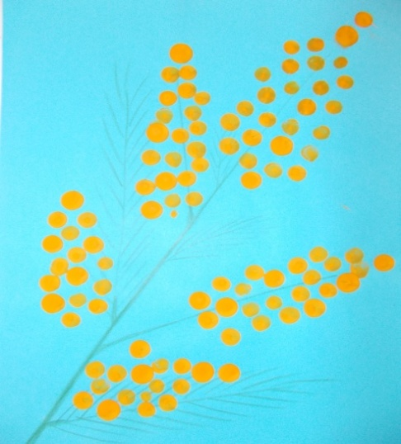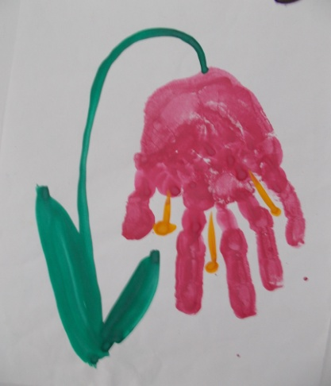

Также рисовать можно с помощью ладошек – это одно из любимых детских занятий.Ладоневая живопись выполняется аналогично пальцеграфии, только обмакивать нужно целую ладонь в тарелочку с жидкой краской. Так же как и в первом случае следует рисовать только одной краской, по мере необходимости, обмакивая ладонь и прижимая затем к листу бумаги. Если нужна другая краска, ладонь вытирается мокрой салфеткой и работа продолжается с другим цветом.Эта работа не только дарит радость творчества, увлекает и удивляет, но и всякий раз убеждает детей в том, что их ладошки необыкновенные, волшебные.С помощью ладоней можно делать отпечатки на бумаге и превращать их в различные рисунки(можно рисовать всей ладонью, большим пальцем, кончиком мизинца, согнутым пальцем, согнутыми пальцами в кулак, подушечками пальцев и так далее).
Такие нетрадиционные технологии способствуют эстетическому восприятию мира и усилению речевой активности. В процессе рисования ребёнок испытывает разнообразные чувства: радуются красивому изображению, которое он создал сам, огорчается, если что-то не получается. Но самое главное: создавая изображения, дети приобретают различные знания; осмысливают качество предметов, запоминают их характерные особенности и детали; овладевают изобразительными навыками и умениями, осознанно их используют.
Соединяя и комбинируя простые элементы, дети развивают фантазию, пространственное и образное мышление. Такие нехитрые творческие упражнения особенно важны для леворуких детей, так как они ненавязчиво стимулируют полноценное развитие правой руки.
Рисование пальчиками и ладошками похоже на весёлую игру, но в результате получаются самые настоящие шедевры.
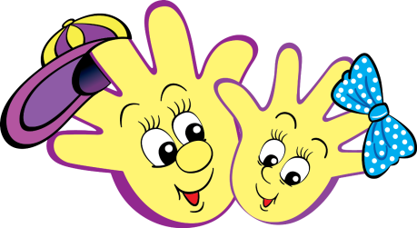
Библиографические сведения

- Давыдова Т. С. Детское творчество. Рисуем пальчиками. – М.: ООО «Стрекоза», 2011.
- Давыдова Т. С. Детское творчество. Рисуем ладошками. – М.: ООО «Стрекоза», 2011.
- Мардер Л. Д. Цветной мир. –М.: Астрель, 2010.
- Немешаева Е. В. Рисуем пальчиками. Первые уроки рисования. – М.: Астрель, 2012.
- Прохорова Г. А. Пальцеграфия Альбом для детей 2-3 лет. – М.: Книголюб, 2007.

